（ 装 订 线 内 不 要 答 题 ）

**复旦大学环境科学与工程系**

**2016～2017学年第一学期期末考试试卷**

□A卷 ■B卷

**课程名称：_ _ 环境工程基础________ 课程代码：___ ENVI130079.01___**

**开课院系：_____环境科学与工程系______ 考试形式： 闭卷**

**姓 名： 学 号： 专 业：**

|  |  |  |  |  |  |  |  |  |  |
| --- | --- | --- | --- | --- | --- | --- | --- | --- | --- |
| **题 号** | **1** | **2** | **3** | **4** | **5** | **6** | **7** | **8** | **总 分** |
| **得 分** |  |  |  |  |  |  |  |  |  |

1. **选择题（每空1分，共20分）**
2. 通常流体粘度随温度的变化规律为（  ）

A.温度升高，粘度减小        B.温度升高，粘度增大

C.对液体温度升高，粘度减小，对气体则相反

D.对液体温度升高，粘度增大，对气体则相反

1. 真空表的读数是（  ），压力表的读数是（  ）

A.绝对压强 B.绝对压强-大气压强

C.绝对压强+当地压强 D.大气压强-绝对压强

1. 利用水在逆流操作的套管换热器中冷却某物质，要求热流体的温度T进口、T出口及流量G不变，现因冷却水进口温度T增高，为保证完成生产任务，提高冷却水的流量G，其则传热系数K（  ）；传热量Q（  ）； 温差△t（  ）

A.增大 B.减小 C.不变 D.无法确定

1. 在吸收操作中，下列各项数值的变化不影响吸收传质系数的是（  ）

A.传质单元数的改变     B.传质单元高度的改变

C.吸收塔结构尺寸的改变     D.吸收塔填料类型及尺寸的改变

1. 流体与固体颗粒之间的相对运动通常可以分为（ ）种情况。

A.1      B.2

C.3     D.4

1. 离心泵的工作点是由（ ）决定的，可以通过改变（ ）和（ ）来改变工作点。

A.管路曲线和离心泵特性曲线共同     B.仅由离心泵特性曲线

C. 阀门      D. 泵的转速

表1不同化学反应在间歇搅拌釜中的反应时间

|  |  |  |
| --- | --- | --- |
| 反应级数 | 动力学微分方程 | 达到一定转化率所需时间 |
| 零级反应 | $${-r}_{A}=k$$ | （ ） |
| 一级反应 | $${-r}_{A}=kc_{A}$$ | （ ） |
| 二级反应 | $${-r}_{A}=k{c_{A}}^{2}$$ | （ ） |

表2 不同化学反应在连续流完全混合式反应器中的反应时间

|  |  |  |
| --- | --- | --- |
| 反应级数 | 动力学微分方程 | 达到一定转化率所需时间 |
| 零级反应 | $${-r}_{A}=k$$ | （ ） |
| 一级反应 | $${-r}_{A}=kc_{A}$$ | （ ） |
| 二级反应 | $${-r}_{A}=k{c_{A}}^{2}$$ | （ ） |

表3不同化学反应在连续推流式反应器中的反应时间

|  |  |  |
| --- | --- | --- |
| 反应级数 | 动力学微分方程 | 达到一定转化率所需时间 |
| 零级反应 | $${-r}_{A}=k$$ | （ ） |
| 一级反应 | $${-r}_{A}=kc_{A}$$ | （ ） |
| 二级反应 | $${-r}_{A}=k{c_{A}}^{2}$$ | （ ） |

A. $τ=\frac{x_{A}c_{A0}}{k}$     B. $τ=\frac{1}{k}\frac{x_{A}}{c_{A0}(1-x_{A})}$

C. $τ=\frac{1}{k}\frac{1}{1-x_{A}}$     D. $τ=\frac{1}{k}ln\frac{1}{1-x_{A}}$

E. $τ=\frac{1}{k}\frac{x_{A}}{{c_{A0}(1-x_{A})}^{2}}$

1. **计算题（3题，共80分）**

2.1 (30分) 水以60 m3/h的流量流过图2-1所示的文丘里管，在候颈处接一支管与下部水槽相通。已知截面1-1处内径为100mm，压强为0.03 MPa（表压），候颈内径为25mm。请通过计算证明图2-1中垂直支管中水的流向。设流动无阻力损失，水的密度取 1000 kg/m3 。图中z为3米。

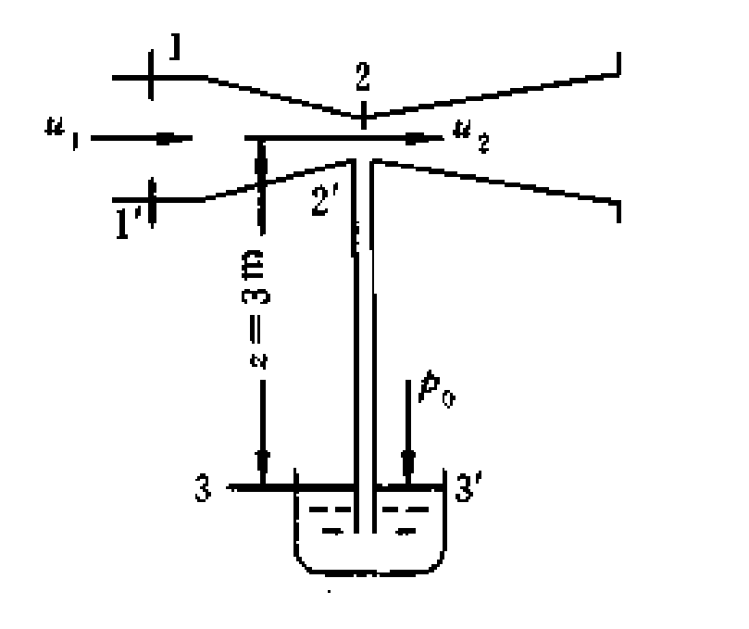

图2-1 题1示意图

2.2 （25分）一外径为200mm的蒸汽管，外包一层60mm绝热材料A，*λA*=30.2 W/(m•K)，又包一层20mm绝缘材料B，*λB*=5.6W/(m•K)，设A的内侧温度和B的外侧温度分别为300℃和20℃，试求每米管长上的热损失*q*及A、B界面的温度。

2.3（25分）某设备中用空气直接冷却80℃的水，已知气体中pH2O=3.8 kPa，总压为101.3kPa（绝对压力），KG=0.037kmol/(m2hkPa)，求KY。**8**0℃下，水的饱和蒸汽压为47.379kPa。



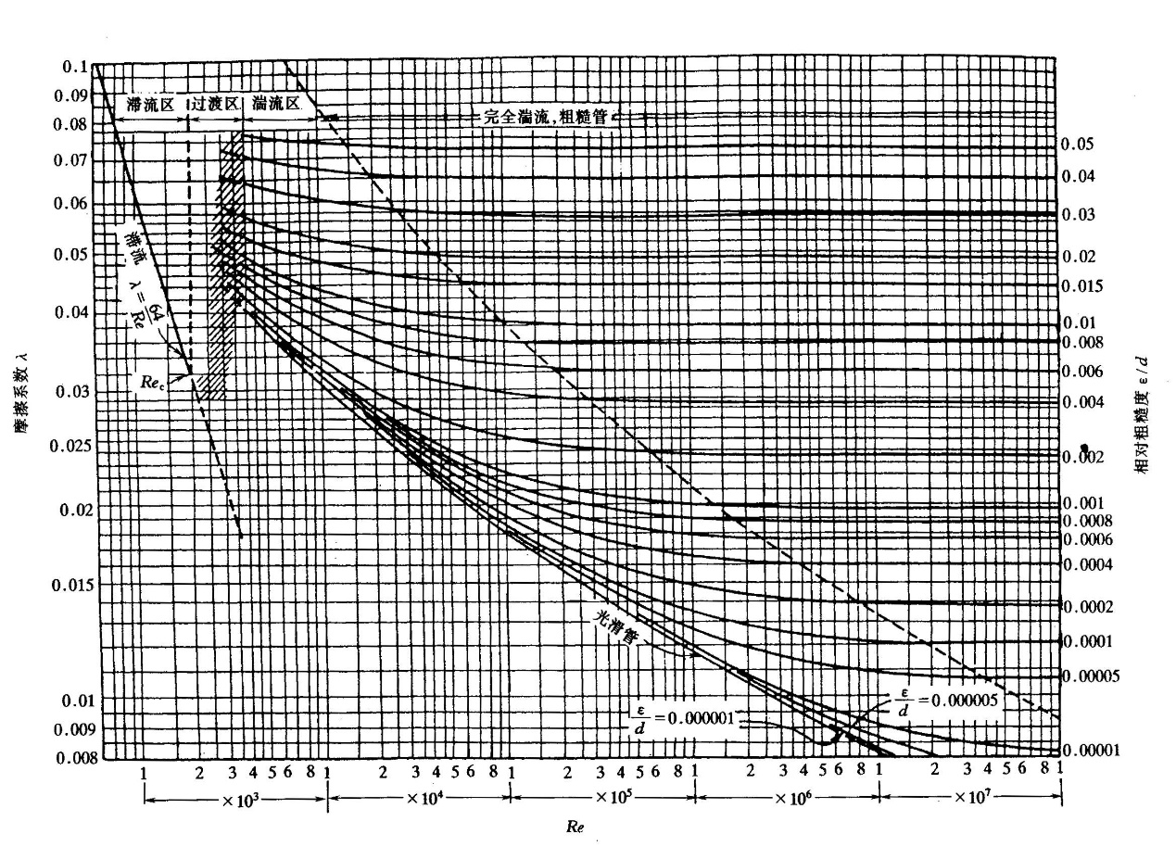

图2 管内流体流动时摩擦系数与雷诺准数及相对粗糙度的关系

表1 局部阻力系数ζ

|  |  |  |  |  |  |
| --- | --- | --- | --- | --- | --- |
| 名称 | | ζ | 名称 | | ζ |
| 45。标准弯头 | | 0.35 | 90。角阀 | | 5 |
| 90。标准弯头 | | 0.75 | 闸阀全开 | | 0.17 |
| 180。回弯头 | | 1.5 | 隔膜阀全开 | | 2.3 |
| 活接头 | | 0.4 | 旋塞20。 | | 1.56 |
| 水表(盘形) | | 7 | 截止阀全开 | | 6.4 |
| 底阀 | | 2 | 截止阀1/2开 | | 9.5 |
| 滤水器 | | 2 | 单向阀(摇板式) | | 2 |
| 标  准  三  通  管 | a1 | 0.4 | 突  然  扩  大 | a5 | 1 |
| a2 | 1.3 |
| a3 | 1.5 | 突  然  缩  小 | a6 | 0.5 |
| a4 | 1.0 | a8 | 0.05～0.25 |





，，



 ，



|  |  |
| --- | --- |
| 或 | 或 |
|  |  |
|  |  |
|  |  |
|  |  |
|  |  |

**附录 5 水的物理性质**

|  |  |  |  |  |  |  |
| --- | --- | --- | --- | --- | --- | --- |
| 温度 | 饱和蒸汽压 | 密度 | 焓 *H*/ | 比热容*c*p | 导热系数λ×102 | 粘度 |
| *T*/C | *p*/kPa | *ρ*/kg/m3 | kJ/kg | /kJ/(kg·C) | W/(m·C) | μ×105/Pa·s |
| 0 | 0.608 2 | 999.9 | 0.00 | 4.212 | 55.13 | 179.21 |
| 10 | 1.226 2 | 999.7 | 42.04 | 4.191 | 57.45 | 130.77 |
| 20 | 2.334 6 | 998.2 | 83.90 | 4.183 | 59.89 | 100.50 |
| 30 | 4.247 4 | 995.7 | 125.69 | 4.174 | 61.76 | 80.07 |
| 40 | 7.376 6 | 992.2 | 167.51 | 4.174 | 63.38 | 65.60 |
| 50 | 12.31 | 988.1 | 209.30 | 4.174 | 64.78 | 54.94 |
| 60 | 19.923 | 983.2 | 251.12 | 4.178 | 65.94 | 46.88 |
| 70 | 31.164 | 977.8 | 292.99 | 4.178 | 66.76 | 40.61 |